Houtverbindingen,
een bijlage van de site Onderwijs Maak Je Samen
en met dank aan Yoram Dekker

- Halfhoutverbindingen
Dit zijn eenvoudige verbindingen, die alleen kunnen worden toegepast als er niet te grote eisen aan de belastbaarheid worden gesteld.
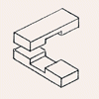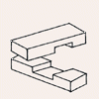
kruisingen
Voor open schermen. De diagonale verbinding is geschikt als tafelpootverbinding.
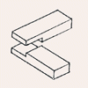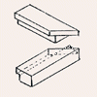
hoekverbinding voor eenvoudige raamwerken
Deze verbindingen moeten in de regel versterkt worden met deuvels, spijkers of schroeven.
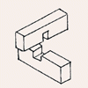
staande variant
Hiermee is een vakverdeling voor laden en dozen te maken. Het beste gaat dit met dunne stroken hout, triplex of board, en met behulp van een radiaalzaag.
- Pen-gatverbindingen
Sterke veelzijdig toepasbare houtverbinding. Zowel met de hand alsook machinaal niet al te moeilijk te maken.
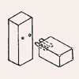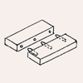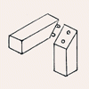
deuvelverbindingen
Dit zijn de eenvoudigste pen-gatverbindingen. Iets minder sterk dan 'echte' pen-gat, maar wel veel sneller te maken.
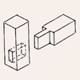  doorgaande pen-gat verbinding | 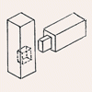  blinde pen-gat |  |  | 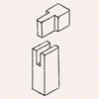  open pen-gat
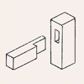  pen-gat verbinding met 1 borst |  |  | 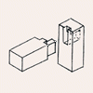  met spatpen,  geeft extra sterkte aan b.v. tafelpoten
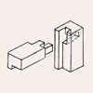  met ongelijke borsten,  voor raamwerken met sponning |  | 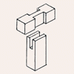  overgeschoven slisverbinding

- Tandverbindingen
Geschikt voor dozen en laden. Decoratieve verbinding, ziet er ambachtelijk uit. Maken met machines: cirkelzaag (+slingerschijf) + figuurzaag, of lintzaag + figuurzaag.
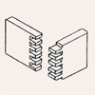
tandverbinding
- Zwaluwstaartverbindingen
Decoratieve, 'ambachtelijke' en vooral zeer sterke verbinding. Arbeidsintensief!
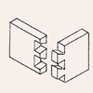  zijkanten van laden en dozen | 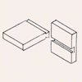  voor sterke boekenkasten | 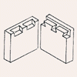  verdekt in verstek
Vroeger werd de zwaluwstaartverbinding veel toegepast. De houtlijmen uit die tijd waren namelijk slecht en deze verbinding hield ook zonder goede lijm. Tegenwoordig wordt deze verbinding uitsluitend nog gebruikt door ambachtelijke meubelmakers of bij restauratie van antieke meubels.
- Keepverbindingen
Machinaal eenvoudig te maken met een radiaalzaag. Ideaal voor boekenkasten e.d.. Ook voor vakverdeling in dozen en laden. De kloosterverbinding wordt gebruikt bij de bovenste plank van een boekenrek, maar ook als hoekverbinding bij dozen.
Deze verbindingen kunnen geborgd worden met schroeven, en hoeven dan niet verlijmd te worden. Zo blijft de verbinding demontabel.
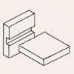  keepverbinding | 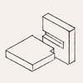  verdekte keep | 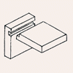  kloostersponning | 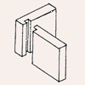  idem, als hoekverbinding

6. Kantverbindingen
Om langshout met elkaar te verbinden. Eenvoudig machinaal te maken. Ook geschikt voor dubbel-verstekverbindingen in dun hout. Hout dikker dan 22 mm kan eventueel koud verlijmd worden (zonder verbinding). Dunner hout heeft meestal wel een verbinding nodig.
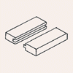  messing en groef | 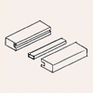  met 2 groeven en een losse veer | 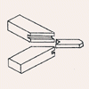  verstek met losse veer
7. Scharnierende verbindingen
Bij traditionele meubels te vinden. Arbeidsintensief, maar decoratief. Een eenvoudig houten scharnier kan ook dienen als sluiting van kistjes en dozen.
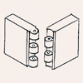  knokkelverbinding | 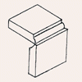  duimstokverbinding

8. "Doorlopende verbindingen" (toegevoegd aan document)
(Helaas is mij onbekend hoe deze verbindingen officieel genoemd worden...)
Voor het verbinden van twee balken. Dit type verbinding kan de trekkrachten in een verbinding opnemen.

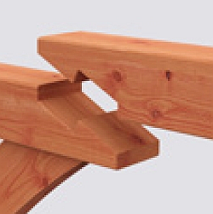  haaklasverbinding  (Trendhout) | 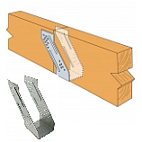  vrijdragende ophangbeugel  (Simpson Strong-tie)

9. "Houtverbindingen bij gebinten" (toegevoegd aan document)

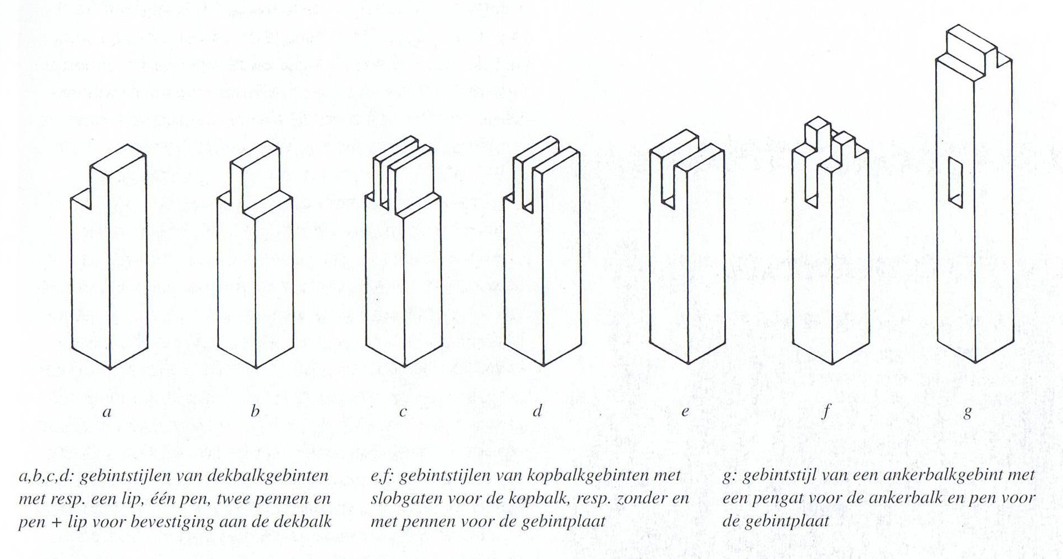
(bron is "Historische houtconstructies in Nederland" van G. Berends)

Werkblad

Bij welke verbindingen horen de volgende plaatjes? Kies uit deze groepen:
Kantverbindingen (3)
Scharnierende verbindingen (2)
Keepverbindingen (4)
Zwaluwstaartverbindingen (3)
Halfhoutverbindingen (4)
Tandverbindingen (1)
Pen-gatverbindingen (9)
1 2
3 4
5 6
7 8
9 10
11 12
13 14
15 16
17 18
19 20
21 22
23 24
25 26

Oplossingen werkblad:

- pen-gat verbinding
- kantverbinding
- pen-gat verbinding
- halfhoutverbinding
- pen-gat verbinding
- pen-gat verbinding
- kantverbinding
- halfhoutverbinding
- tand verbinding
- pen-gat verbinding
- halfhoutverbincing
- zwaluwstaartverbinding
- pen-gat verbinding
- zwaluwstaartverbinding
- halfhoutverbinding
- keepverbinding
- pen-gat verbinding
- keepverbinding
- zwaluwstaartverbinding
- scharnierende verbinding
- keepverbinding
- scharnierende verbinding
- pen-gat verbinding
- keepverbinding
- kantverbinding
- pen-gat verbinding

